Netflix Sabor Cheddar & Caramel Mix 140g

Netflix Sabor Salsas Negras 125g

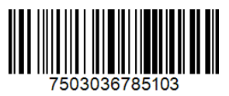

Netflix Sabor a chamoy 140g

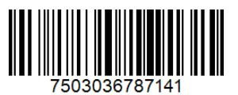

Slimpop Sweet & Salty 125g

7503036785103

